LAPORAN PRAKTIKUM INTERNET OF THINGS (IoT)

Fakultas Vokasi, Universitas Brawijaya

**Praktik Simulasi Relay, Button & LED menggunakan ESP32 dengan Visual Studio Code (VSCode)**

*Nur Haliza Khairotun Nisa’*

Fakultas Vokasi, Universitas Brawijaya

[leezhaamail@gmail.com](mailto:leezhaamail@gmail.com)

**Abstract (Abstrak)**

Praktik ini bertujuan untuk mempelajari penggunaan mikrokontroler ESP32 dalam mengontrol relay, button, dan LED melalui simulasi di platform Wokwi. Proses simulasi dilakukan dengan merancang skematik proyek dan menulis kode program yang mengatur logika kontrol antara tombol (button), relay, dan LED. Integrasi dengan Visual Studio Code (VSCode) melalui ekstensi PlatformIO dan Wokwi Simulator digunakan untuk kompilasi lokal dan menjalankan simulasi tanpa memerlukan perangkat keras fisik. Hasil praktik menunjukkan bahwa ESP32 dapat digunakan untuk mengontrol relay berdasarkan input dari tombol, serta menghidupkan atau mematikan LED sesuai dengan kondisi relay. Praktik ini memberikan wawasan tentang pentingnya alat bantu seperti simulator Wokwi dan VSCode dalam pengembangan IoT secara efisien.

*Keywords—Internet of Things, ESP32, Relay, Button, LED, Wokwi, Visual Studio Code*

1. **Introduction (Pendahuluan)**

**1.1 Latar Belakang**

Relay merupakan salah satu komponen penting dalam aplikasi Internet of Things (IoT) yang digunakan untuk mengontrol perangkat listrik dengan daya tinggi, seperti lampu atau motor, menggunakan sinyal digital dari mikrokontroler. Dalam praktik ini, ESP32 digunakan sebagai mikrokontroler utama untuk mengontrol relay berdasarkan input dari tombol (button). Selain itu, LED digunakan sebagai indikator visual untuk menunjukkan status relay.

Platform Wokwi digunakan sebagai simulator untuk merancang skematik proyek dan menjalankan simulasi tanpa memerlukan perangkat keras fisik. Namun, keterbatasan akun Wokwi versi gratis sering menyebabkan server sibuk, sehingga integrasi dengan Visual Studio Code (VSCode) melalui ekstensi Wokwi Simulator dan PlatformIOmenjadi solusi alternatif untuk melakukan kompilasi dan simulasi secara lokal.

**1.2 Tujuan Eksperimen**

Praktik ini bertujuan untuk memahami cara mengontrol relay, tombol, dan LED menggunakan ESP32 melalui simulasi di platform Wokwi. Mahasiswa akan merancang skematik, menulis kode program, dan menjalankan simulasi dengan integrasi Visual Studio Code (VSCode) untuk kompilasi lokal. Praktik ini juga memberikan wawasan tentang penggunaan relay sebagai saklar elektronik, tombol sebagai input, dan LED sebagai indikator visual, serta pentingnya alat bantu seperti Wokwi dan VSCode dalam pengembangan IoT secara efisien. Dengan demikian, mahasiswa dapat mempelajari konsep dasar IoT yang dapat diterapkan dalam otomatisasi rumah pintar atau sistem kendali sederhana.

1. **Methodology (Metodologi)**

**2.1 Tools & Materials (Alat dan Bahan)**

1. Komputer atau laptop dengan koneksi internet.
2. Browser web (Google Chrome, Mozilla Firefox, dll.).
3. Akses ke platform Wokwi (https://wokwi.com ).
4. Visual Studio Code (VSCode) dengan ekstensi PlatformIO dan Wokwi Simulator.
5. Mikrokontroler ESP32 (simulasi di Wokwi).
6. Relay, tombol (button), LED (simulasi di Wokwi).

**2.2 Implementation Steps (Langkah Implementasi)**

1. Login ke akun Wokwi
2. Akses ke website <https://wokwi.com/>.
3. Klik tombol Sign Up with GitHub untuk membuat akun menggunakan akun GitHub.
4. Akun siap digunakan
5. Menambahkan Komponen di Wokwi
6. Pilih Starter Template ESP32 untuk memulai proyek baru .
7. Klik tombol Add New Part untuk menambahkan komponen :

* ESP32 sebagai mikrokontroler utama.
* Relay untuk mengontrol perangkat listrik.
* Tombol (button) sebagai input pengguna.
* LED

1. Hubungkan komponen sesuai dengan pin GPIO ESP32:

* Pin DATA tombol ke GPIO 19 .
* Pin LED ke GPIO 18 .
* Pin IN relay ke GPIO 23 .
* Pin VCC relay dan tombol ke 3.3V .
* Pin GND relay, tombol, dan LED ke GND .

1. Menulis Kode Program di Wokwi
2. Tulis kode program berikut untuk mengontrol relay berdasarkan input tombol dan menyalakan LED:

#include <Arduino.h>

// Define pin numbers

const int ButtonPin = 19;  // GPIO19 connected to the pushbutton

const int LedPin = 18;     // GPIO18 connected to the LED

const int RelayPin = 23;   // GPIO23 connected to the relay module

void setup() {

  // Set pin modes

  pinMode(ButtonPin, INPUT_PULLUP);  // Set the button pin as an input with an internal pull-up resistor

  pinMode(LedPin, OUTPUT);           // Set the LED pin as an output

  pinMode(RelayPin, OUTPUT);         // Set the relay pin as an output

  // Initialize the outputs to be OFF

  digitalWrite(LedPin, LOW);

  digitalWrite(RelayPin, LOW);

}

void loop() {

  // Read the state of the button

  int buttonState = digitalRead(ButtonPin);

  // Check if the button is pressed

  // Since the button is wired to pull the pin LOW when pressed, we check for LOW

  if (buttonState == LOW) {

    digitalWrite(LedPin, HIGH);     // Turn on the LED

    digitalWrite(RelayPin, HIGH);   // Turn on the relay

  } else {

    digitalWrite(LedPin, LOW);      // Turn off the LED

    digitalWrite(RelayPin, LOW);    // Turn off the relay

  }

}

1. Menginstal Ekstensi di VSCode
2. Buka Visual Studio Code
3. Instal ekstensi PlatformIO IDE dari marketplace VSCode.
4. Instal ekstensi Wokwi Simulator dari marketplace VSCode.
5. Membuat Proyek Baru di PlatformIO
6. Klik New Project di PlatformIO.  
   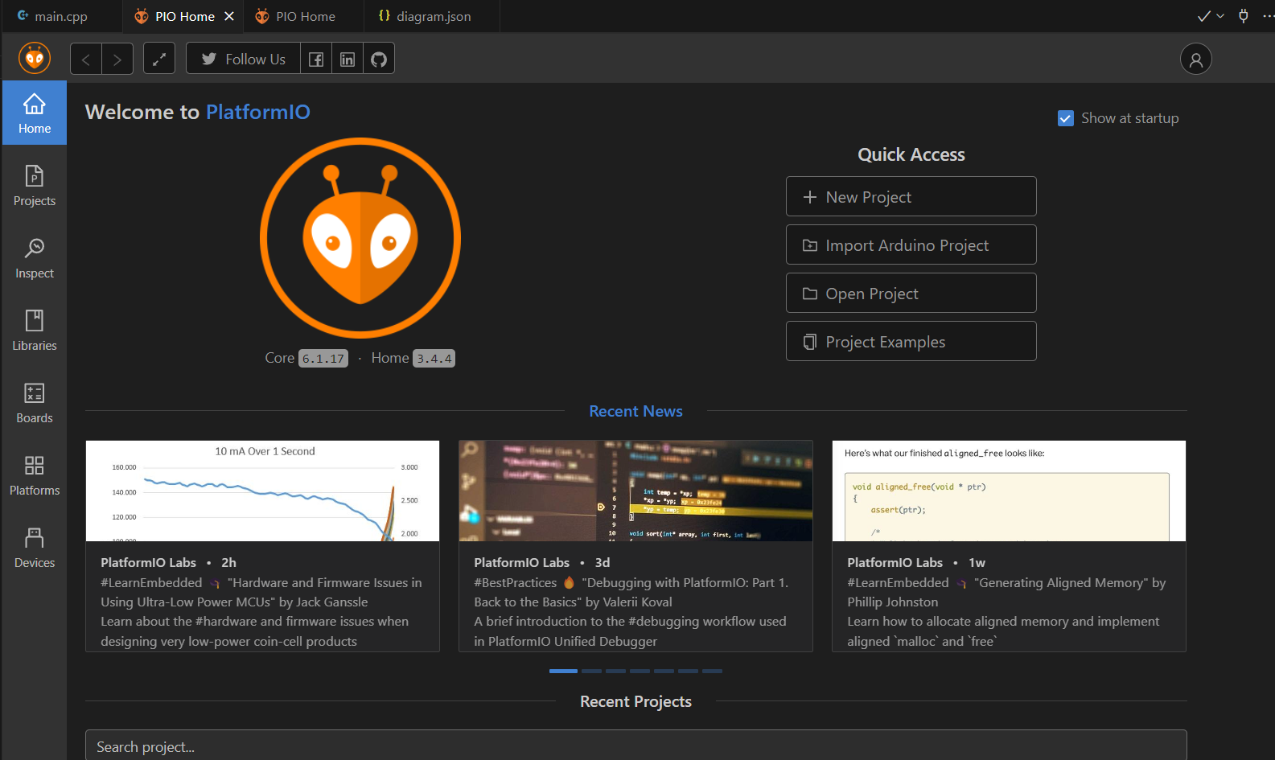
7. Isi parameter berikut:

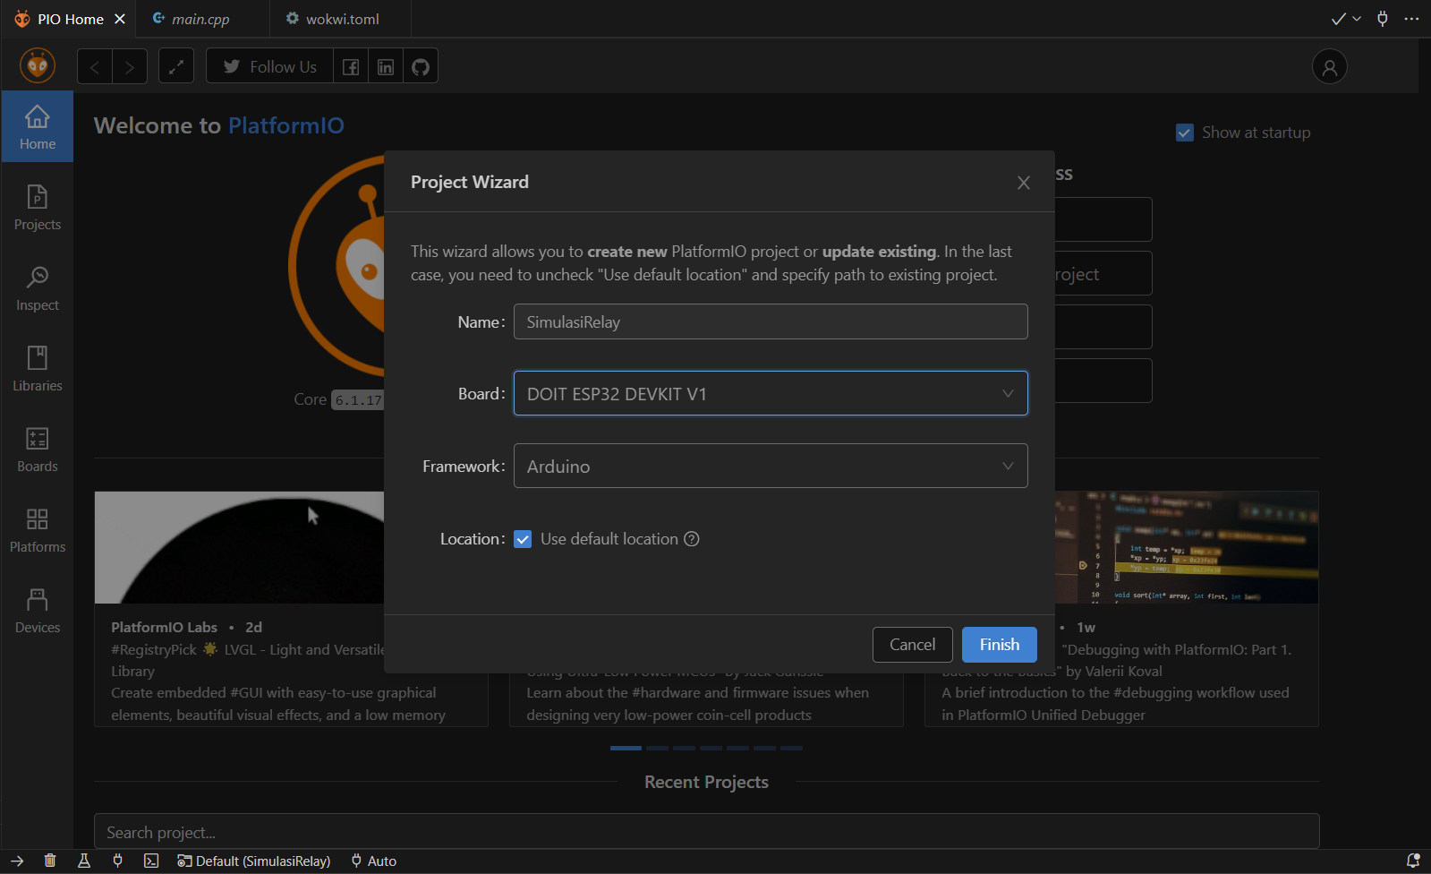

1. Salin kode program dari Wokwi ke file main.cpp di proyek PlatformIO.

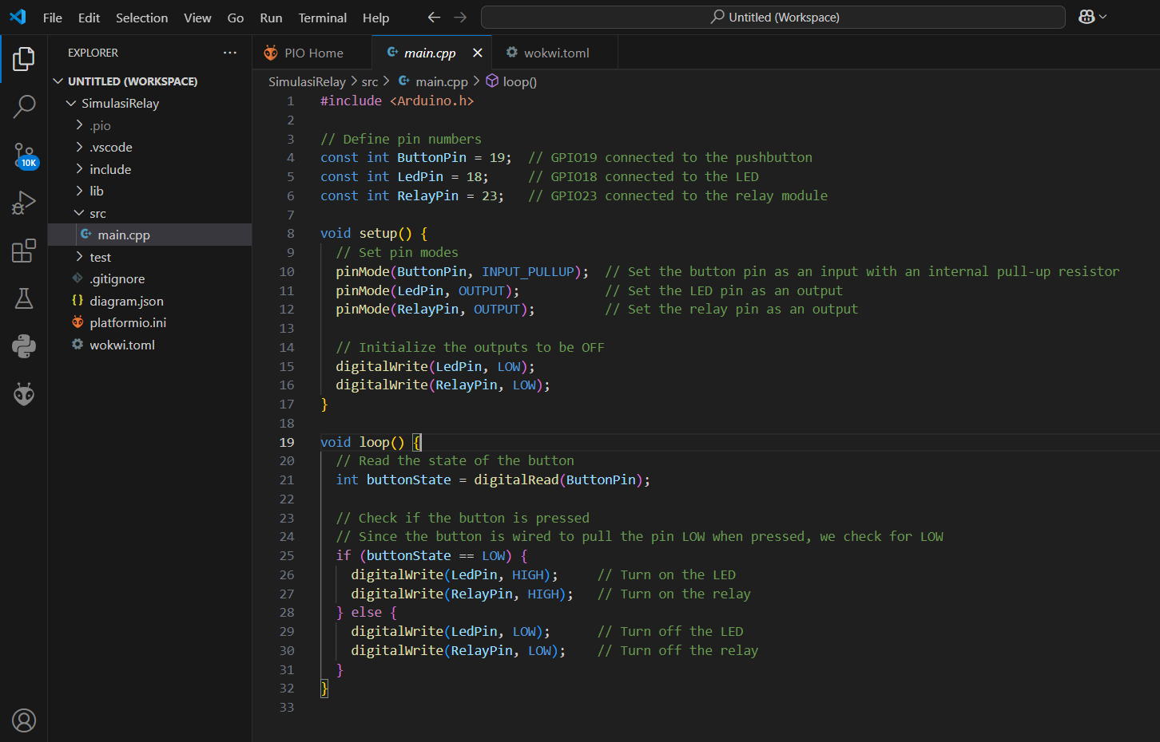

1. Menjalankan compling di VSCode.
2. Klik tombol Build (tombol centang) di pojok kanan atas VSCode.
3. Tunggu hingga proses kompilasi selesai dan muncul pesan SUCCESS .
4. Setelah proses compiling berhasil, Anda akan mendapatkan dua file penting:

* firmware.bin
* firmware.elf

1. Membuat File wokwi.toml
2. Buat file baru bernama wokwi.toml di folder proyek Anda.
3. Isikan relative path dari file firmware.bin dan firmware.elf ke dalam file wokwi.toml:

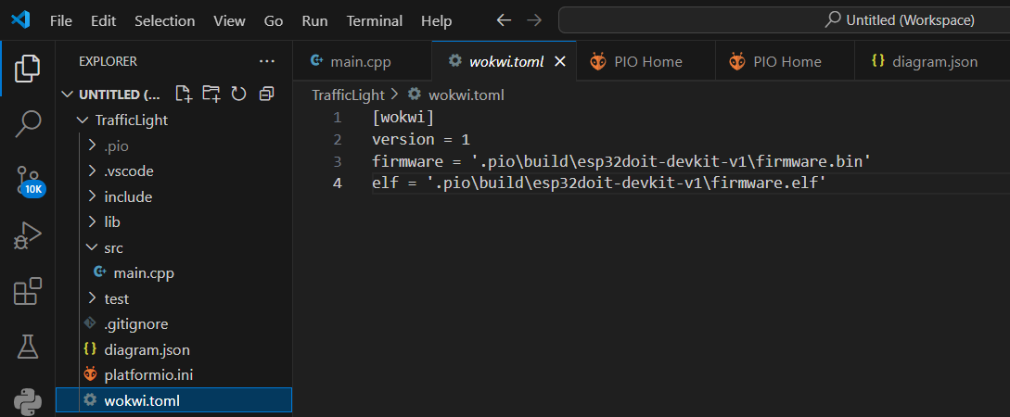

1. Pastikan path yang dimasukkan sesuai dengan lokasi file hasil compiling di folder proyek Anda.
2. Membuat File diagram.json
3. Salin file diagram.json dari proyek Wokwi Anda di <https://wokwi.com/>.
4. Tempelkan isi file tersebut ke dalam file diagram.json di folder proyek VSCode Anda.  
   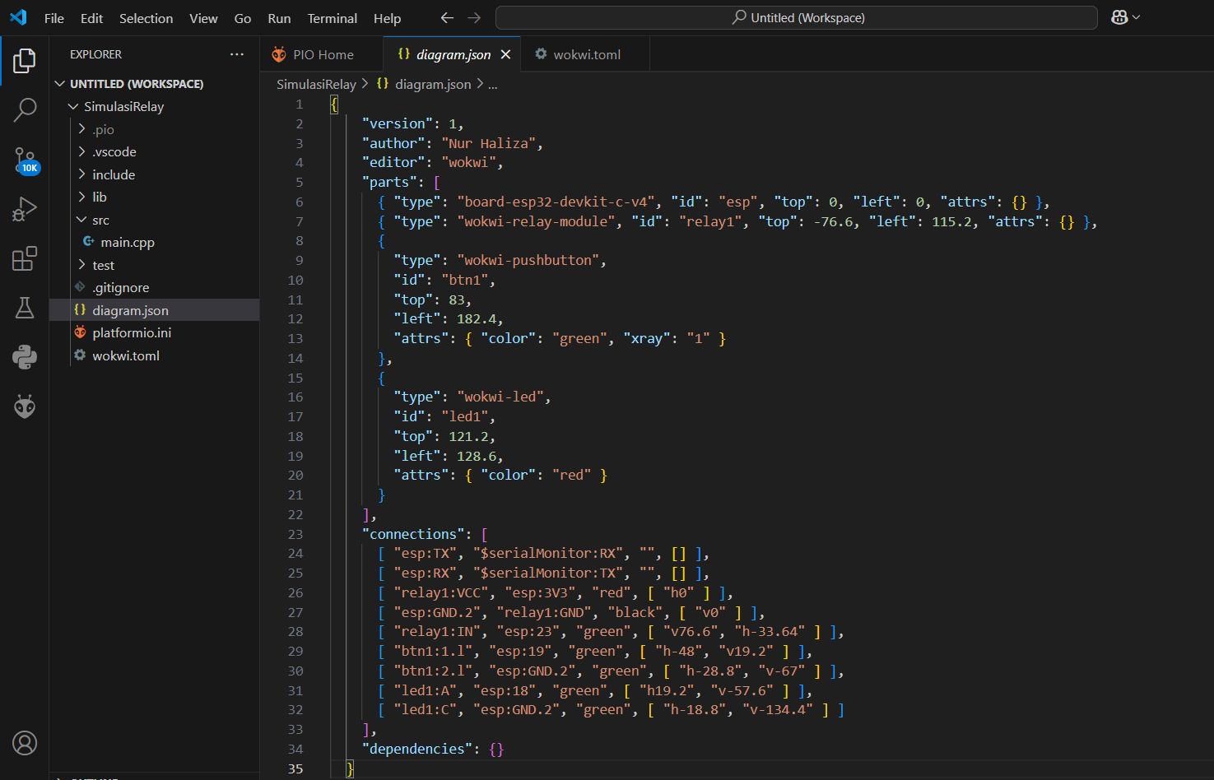
5. Menjalankan Simulasi
6. Jalankan simulasi dengan mengetik perintah berikut di terminal VSCode:

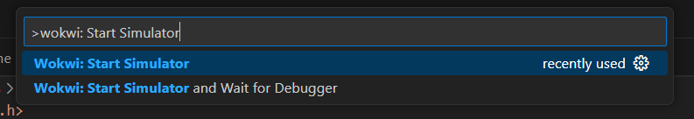

1. **Results and Discussion (Hasil dan Pembahasan)**

**3.1 Experimental Results (Hasil Eksperimen)**

Berikut adalah hasil dari praktik simulasi traffic light menggunakan ESP32 di Wokwi dengan integrasi VSCode:

1. Skematik Proyek : Berhasil dirancang dengan LED terhubung ke pin GPIO ESP32.
2. Logika Pemrograman : Kode program berhasil diimplementasikan di VSCode dan diintegrasikan dengan Wokwi Simulator.
3. Simulasi : Sistem berhasil mengontrol relay berdasarkan input dari tombol. Ketika tombol ditekan (pin GPIO 19 menjadi LOW), relay aktif dan LED menyala. Ketika tombol dilepas (pin GPIO 19 menjadi HIGH), relay mati dan LED padam.
4. **Appendix (Lampiran, jika diperlukan)**

a. Tampilan simulasi di Wokwi

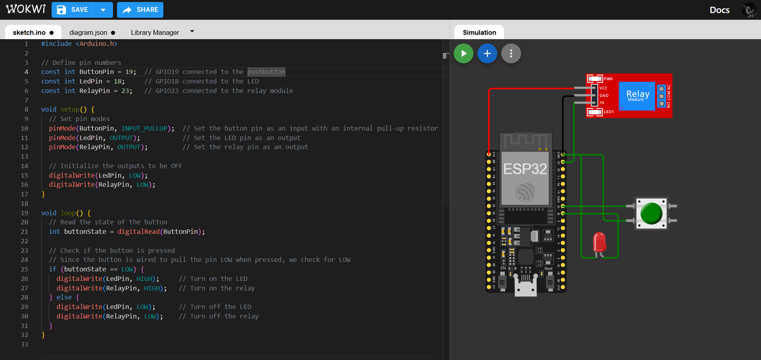

b. Tampilan Kode Program di VSCode

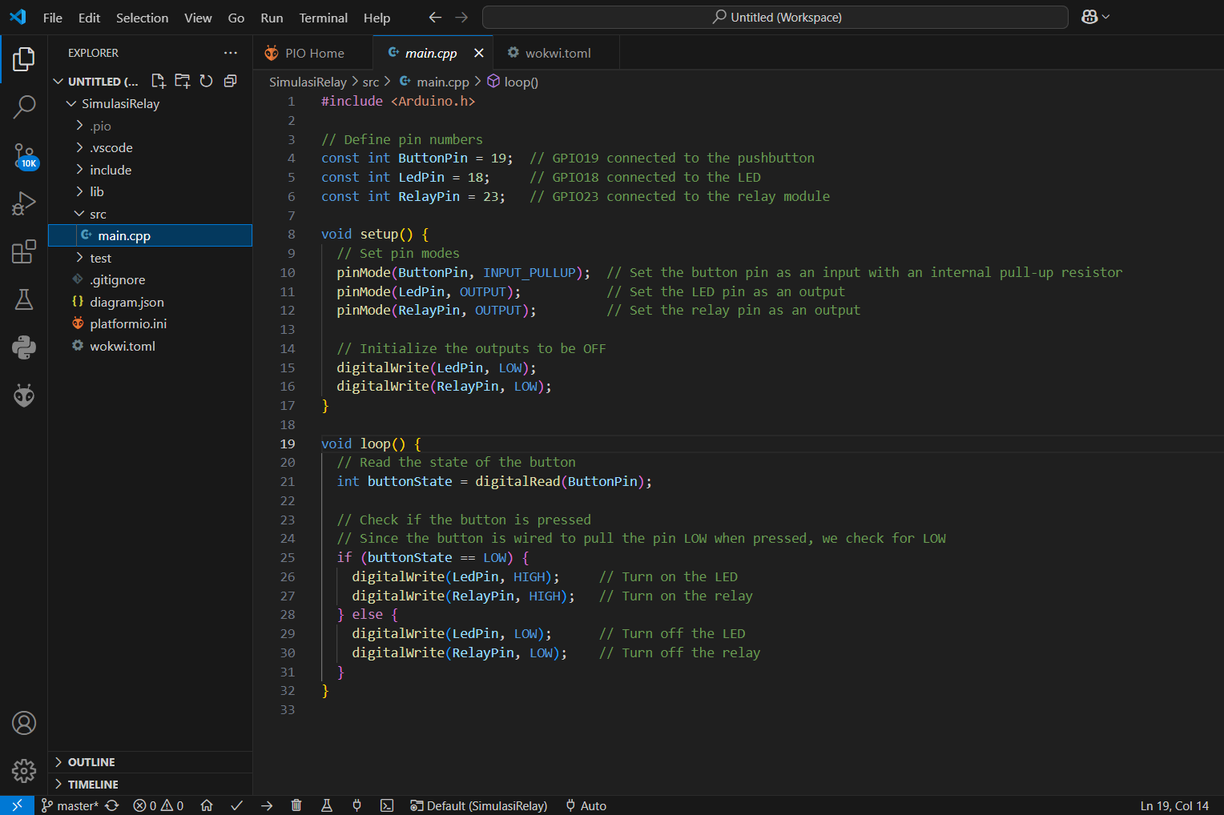

c. Tampilan hasil simulasi

